**LEMBAR PENGESAHAN**

Laporan hasil penelitian (Karya Tulis Ilmiah Studi Literatur)

Nama : Nova Rima Imani

NIM : 1601460026

dengan judul **“Pengaruh Metode Distraksi Audiovisual Terhadap Tingkat Stres Hospitalisasi Pada Anak Saat Injeksi Bolus”**,telah disahkan di depan dewan penguji pada 22 Juni 2020

Pembimbing II



**Rossyana Septyasih, S.Kp., M.Kes**

NIP. 196109171985012001

Pembimbing I



**Sri Mudayatiningsih, S.Kp.,M.Kes**

NIP. 196905151993032003

Ketua Penguji



**Lenni Saragih, SKM, M.Kes**

NIP. 195803281986032001

|  |
| --- |
| Mengetahui  PO  amp Keseli  erawatan  emenkes Malang  M. Ke 51989121001  PO  amp Keseli  erawatan  emenkes Malang  M. Ke 51989121001  PO  amp Keseli  erawatan  emenkes Malang  M. Ke 51989121001  PO  amp Keseli  erawatan  emenkes Malang  M. Ke 51989121001  PO  amp Keseli  erawatan  emenkes Malang  M. Ke 51989121001  Ketua  PO  amp Keseli  erawatan  emenkes Malang  M. Ke 51989121001 |

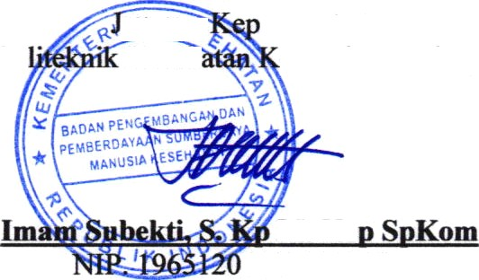

PO

amp Keseli

erawatan

emenkes Malang

M. Ke 51989121001